

MARIANA RUPPENTHAL

MARTHYNA LUIZA WEBER

**PLATAFORMA DE OPORTUNIDADES DE ESTÁGIO**

VENÂNCIO AIRES, JUNHO DE 2018

**RESUMO:**

Para obtenção do certificado de formação técnica no IFSul exige-se do aluno, entre outros requisitos, o cumprimento de 300 horas de estágio exercendo atividades relacionadas ao curso. Tal requisito não raro gera preocupação entre os estudantes, pelo fato de que achar uma vaga de estágio, seja em projetos ou empresas, é uma tarefa que encontra obstáculos como procura maior que oferta, pouca divulgação de vagas disponíveis, entre outros. Pensando nisso, o grupo pretende desenvolver um sistema que auxilie o aluno na procura pelo estágio, informando a ele as vagas disponíveis na área e na região, bem como notificando a empresa quando houver um candidato à vaga, facilitando a comunicação entre os mesmos. Para tanto, o software deve contar com uma tela inicial de login ou, caso o usuário não possua conta, uma tela de cadastro, onde são inseridas as informações básicas do mesmo e se ele está se cadastrando como uma empresa ou um estudante. No caso deste último, é ainda requisitado que ele informe o curso no qual está matriculado. Haverá também uma tela específica para o aluno, onde ele possa visualizar as empresas da região com vagas disponíveis de acordo com seu curso, consultar os requisitos para contratação, enviar seu currículo para a empresa e visualizar as empresas às quais ele já enviou o currículo. Deve haver, ainda, uma tela específica para a empresa, onde ela possa controlar o recebimento de currículos, as vagas que está disponibilizando e a classificação dos candidatos de acordo com as etapas de contratação (avaliação de currículo, entrevista e contratação final). A aplicação deve notificar o aluno quando houver movimentação no status do currículo em alguma empresa. Ademais, o sistema contará com uma base de dados com restrições para cada tipo de usuário e sistema de verificação de login e senha. Para garantir a segurança do usuário, as senhas utilizadas serão criptografadas com técnicas simétricas. A aplicação contará com versões tanto para desktop quanto para mobile, com diferenças de caráter majoritariamente visual entre as duas, sendo feitas adaptações entre as funcionalidades de cada uma para melhor funcionamento. O sistema se dará através da relação cliente-servidor, onde este último ficará responsável pelo gerenciamento do banco de dados e mediação entre alunos e empresas (clientes).

1. **OBJETIVO GERAL**

Desenvolver um software que facilite a comunicação entre alunos do IFSul Câmpus Venâncio Aires e empresas da região, no que diz respeito à procura por vagas de estágio disponíveis, oferecendo controle das interações realizadas e ferramentas auxiliadoras para tanto.

1. **OBJETIVOS ESPECÍFICOS**

- Disponibilizar um gerador automático de currículo aos alunos, que auxilie na padronização de tal documento, tendo em vista seu peso no momento da avaliação da aplicação do aluno à vaga ofertada.

- Facilitar a busca de alunos por vagas em determinado setor ou determinada empresa, levando em conta também a localização da mesma para o caso de alunos provenientes de outras cidades.

- Diminuir o tempo de busca dos estudantes por estágio, agilizando o processo de produção do relatório dos mesmos.

- Proporcionar maior organização e controle de vagas de estágio às empresas, que também podem selecionar os candidatos de acordo com os critérios escolhidos (formação específica, idiomas aprendidos, turno desejado, etc.).

1. **REQUISITOS FUNCIONAIS:**

O programa deve possibilitar o cadastro tanto de pessoas físicas quanto de pessoas jurídicas. No caso de pessoas jurídicas especificam-se as empresas; das pessoas físicas destacam-se alunos, orientadores de estágio e responsáveis por empresas (supervisores de estágio). No que diz respeito ao login, deve-se possibilitar a recuperação de senha em caso de esquecimento. Deve-se possibilitar que o aluno gere seu currículo no aplicativo e, a partir desta etapa, possa enviá-lo às empresas que preferir, escolhendo de acordo com as vagas oferecidas e seus atributos.

O programa deve contar com uma página inicial diferente para cada tipo de usuário, sendo que, para o aluno, deverão ser mostradas as oportunidades de estágio abertas na região e relacionadas com seu curso, em forma de lista, classificáveis por setor, turno, localização, remuneração, risco nas atividades e empresa ofertante. O aluno poderá enviar seu currículo diretamente pelo aplicativo a quaisquer das oportunidades ofertadas. Também o software deve disponibilizar uma tela de acompanhamento de estágio àqueles alunos que já estiverem com o seu em andamento. Os orientadores e supervisores de estágios também podem ter acesso a esta página, a fim de acompanhamento dos estágios que orientam ou supervisionam.

Para a empresa, deverão ser mostradas as vagas que a mesma ofertou e quais as aplicações já enviadas por estudantes a estas vagas. Deve-se oportunizar também o controle das vagas já preenchidas e o acompanhamento dos estagiários contratados, bem como o controle do status de cada aplicação enviada. A empresa deve ainda poder restringir as vagas a um certo tipo de candidatos, de acordo com o turno de estudo, a idade, a experiência, etc.

Além disso, o programa deverá enviar notificações para alunos quando houver qualquer tipo de movimentação em vagas nas quais eles se aplicaram; e para empresas quando houver movimentação em quaisquer das vagas por elas ofertadas.

1. **REQUISITOS NÃO FUNCIONAIS:**

A base de dados do software deve contar com restrições para cada tipo de usuário, evitando confusões com relação a ações não permitidas ou acesso a informações indevidas, assim como também deve haver um sistema de criptografia de senhas. O tempo de desenvolvimento do software não deve ultrapassar cinco meses, a fim de serem reservados momentos para a realização de testes e ajustes finais.

O software deve processar as ações efetuadas por usuário em no máximo um minuto, de forma a evitar perda de tempo por parte de outros usuários quando estes dependerem, por exemplo, do status de uma vaga ofertada. A disponibilidade do servidor de banco de dados deve ser de, no mínimo, 85%.

O sistema deve realizar a autenticação de login, e, em caso de login inválido, não revelar qual atributo do login foi invalidado, dificultando a descoberta de informações protegidas. As senhas devem ser criadas com base em um padrão de dificuldade média. Os dados inseridos em cada formulário devem ser verificados para evitar erro de compilação.

A interface do sistema deve se comportar adequadamente ao dispositivo onde este for executado, seja desktop ou smartphone. Deve-se enviar ao usuário um aviso quando alguma operação não ocorrer corretamente. O sistema deve rodar tanto em máquinas com sistema operacional Linux quanto em Windows.

**Recursos de Hardware:**

|  |  |
| --- | --- |
| **Descrição** | **Disponibilidade e custo** |
| Servidor  Computadores  Roteador  Impressora  Cabo USB  Smartphones | Fornecido pela escola  Fornecidos pela escola/alunas  Fornecido pela escola/alunas  Fornecida pela escola/alunas  Fornecido pela escola/alunas  Fornecidos pelas alunas |

**Recursos de Software:**

|  |  |
| --- | --- |
| **Descrição** | **Disponibilidade e custo** |
| Sistema Operacional Windows 7  Sistema Operacional Windows 8.1  Sistema Operacional Windows 10  NetBeans IDE 8.2  Android Studio  CorelDraw X6  StarUML  XAMPP Control Panel  MySQL Workbench 6.3.10 | Fornecido pela escola  Fornecido pela escola  Fornecido pela escola  Licença gratuita  Licença gratuita  Fornecido pela escola  Licença gratuita  Licença gratuita  Licença gratuita |

**Recursos de pessoal:**

|  |  |
| --- | --- |
| **Descrição** | **Disponibilidade e custo** |
| Programadoras. | Mariana Ruppenthal e Marthyna Weber. |

**Recursos de apoio:**

|  |  |
| --- | --- |
| **Descrição** | **Disponibilidade e custo** |
| Caderno de anotações  Canetas  Impressão preta e branca em folha A4 | Fornecido pelas alunas  Fornecidas pelas alunas  R$0,30 cada unidade |

1. **PROJETO DA BASE DE DADOS:**

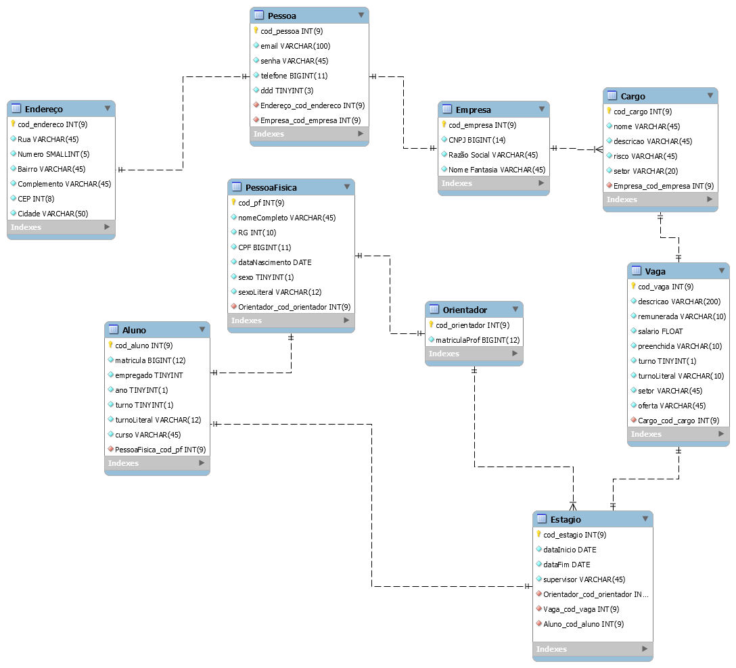

1. **DIAGRAMA DE CLASSES:**

